RIWAYAT HIDUP

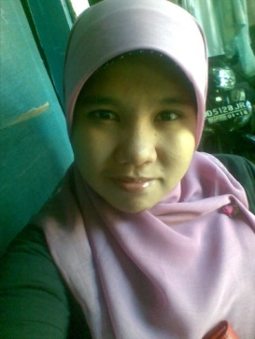
Vicky Wulandari Umar dilahirkan dari pasangan suami istri, bapak bernama Umar Ganyu, SH dan ibu bernama Kasmawati pada tanggal 6 mei 1991 desa kulinjang kec. Enrekang Kabupaten Enrekang yang merupakan anak pertama dari enam bersaudara.
Tamat di SD Inpres Tangkala II Makassar pada tahun 2003 kemudian lanjut di SMP Negeri 36 Makassar pada tahun 2006, dan lanjut pendidikan di Madrasah Aliyah Negeri 3 Makassar. Kemudian pada tahun yang sama terdaftar sebagai mahasiswa di Universitas Negeri Makassar pada Fakultas Ilmu Pendidikan Jurusan Psikologi Pendidikan Dan Bimbingan (PPB) dengan program studi Bimbingan dan Konseling (BK). Pengalaman organisasi ketua Remaja Masjid Al-Ikhlas 2005-2006, Wakil Ketua PMR Rayon. 242 Man 3 Makassar 2007-2008, Relawan Komunitas Cinta Anak Yatim (KCAY) 2010- Sekarang. anggota Ikatan Alumni Man 3 Biringkanaya.

